การใช้งาน Service Desk Plus Version: 15.2 Build 15250

การตั้งค่า Domain
คลิกที่เมนู Admin มุมขวาบนของจอ และไปที่ Discovery เลือกเมนู Windows Domain scan
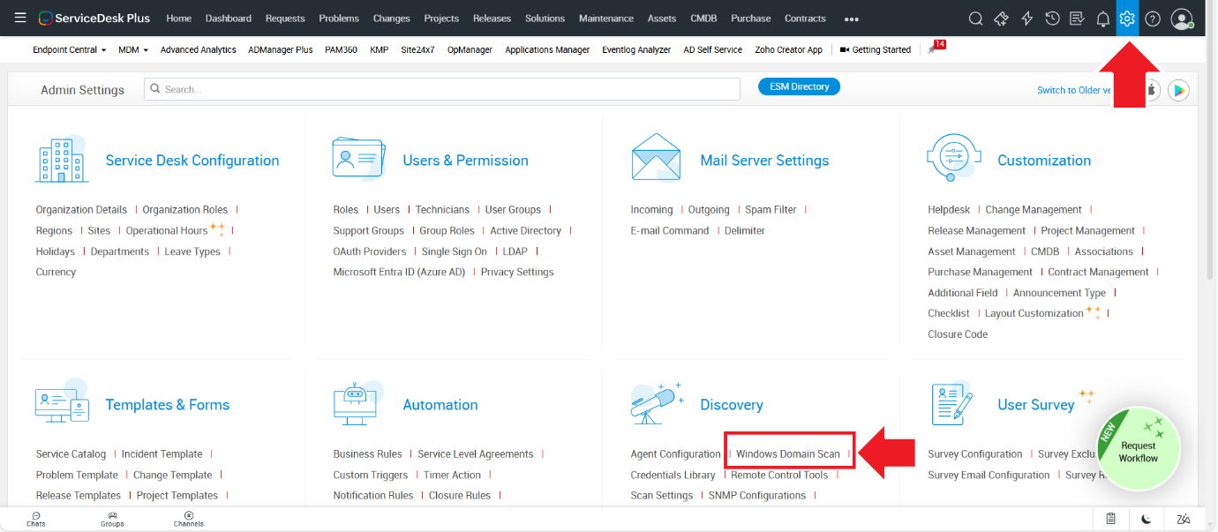

ทำการเพิ่ม Domain เลือกที่เมนู Add New Domain
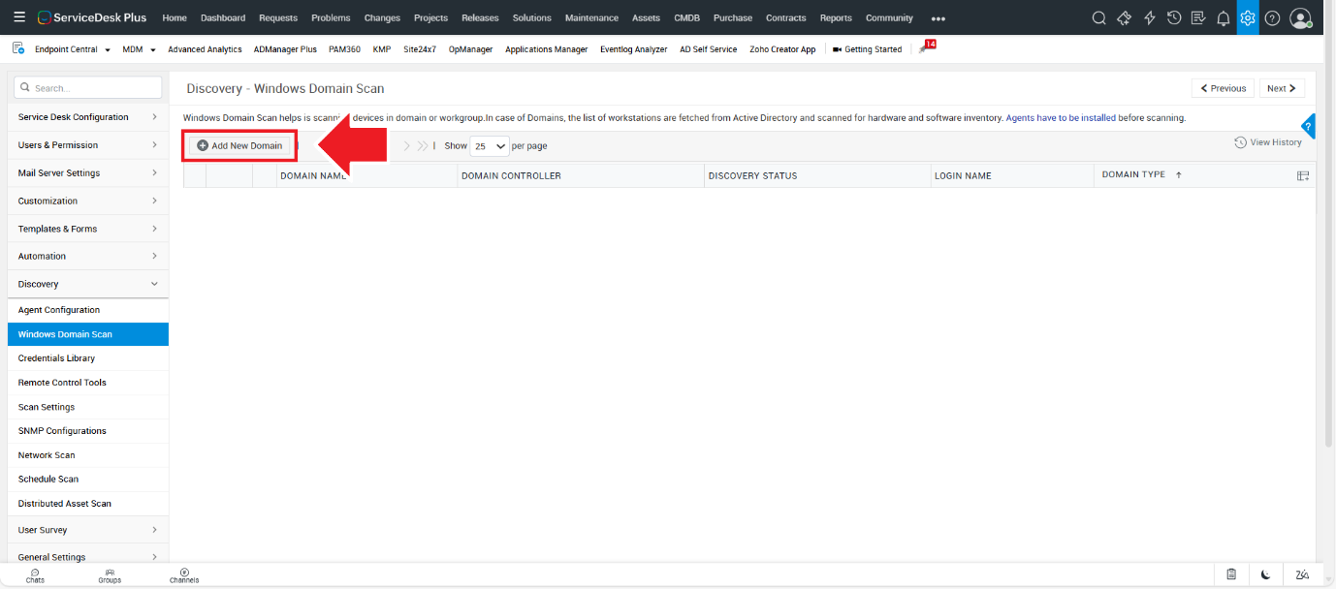

ตั้งค่า Domain/Workgroup Name, Domain Controller, Login Name, Password
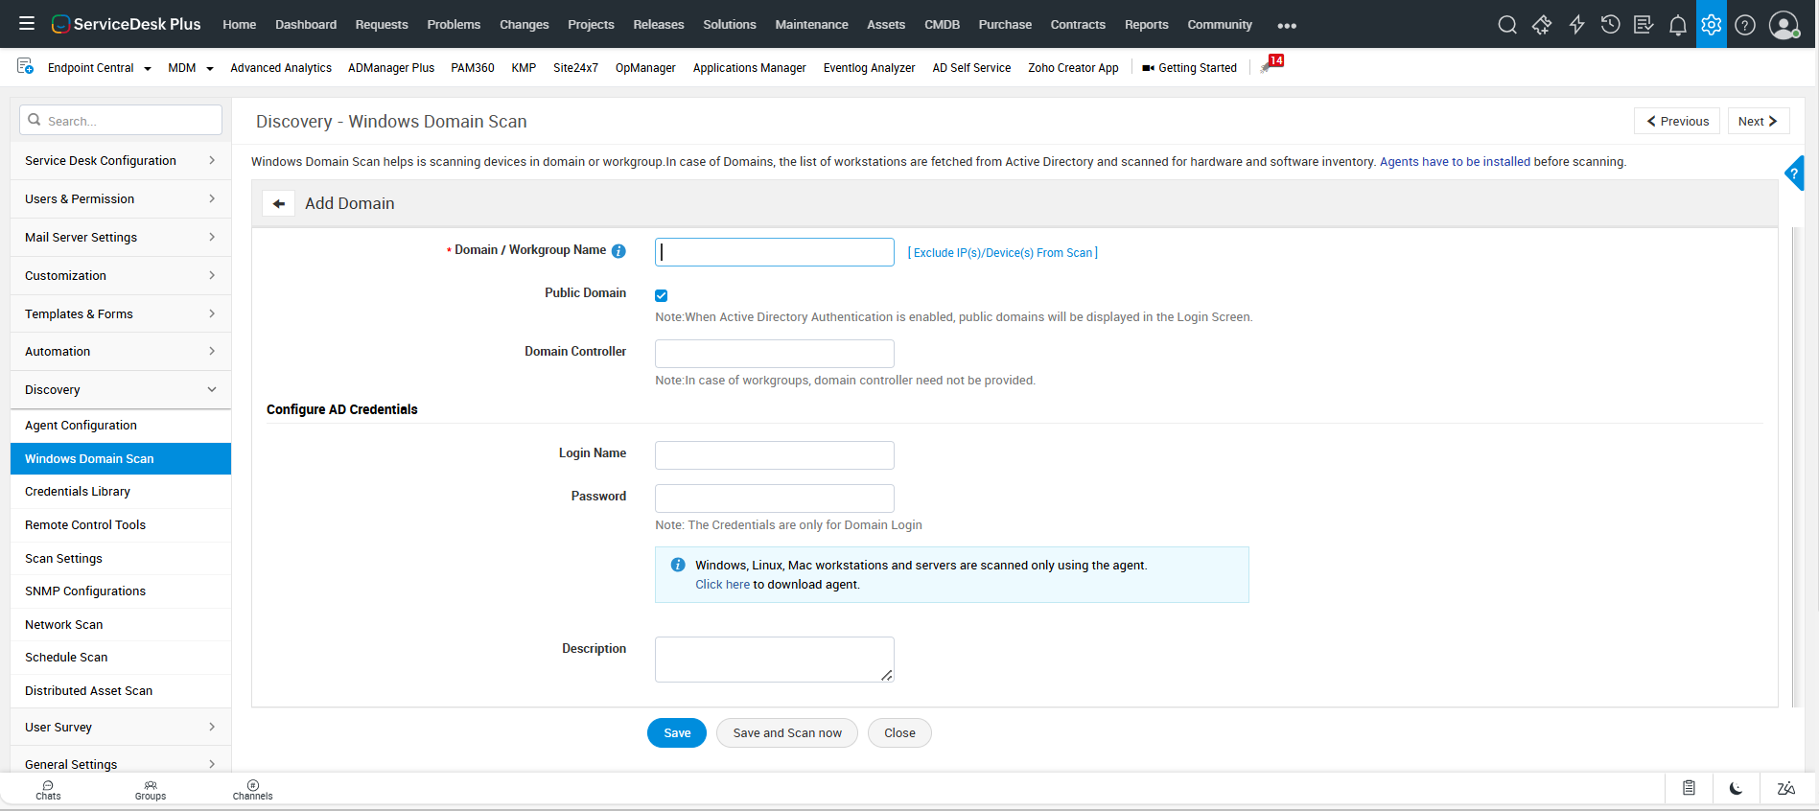

หาก set การเชื่อมต่อกับ Domain เรียบร้อยจะแสดงชื่อ Domain ที่เชื่อมต่อ
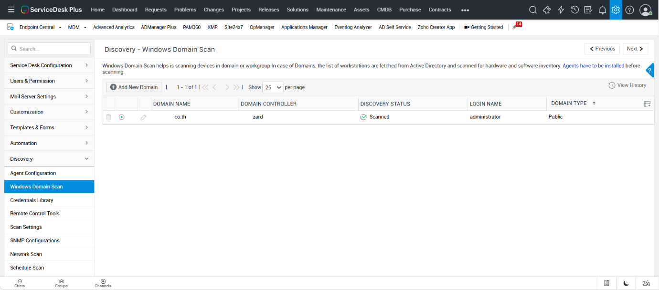

การเพิ่ม User จาก หน้า Service Desk Plus
คลิกที่เมนู Admin มุมขวาบนของจอ และไปที่ Users & Permission เลือกเมนู Users
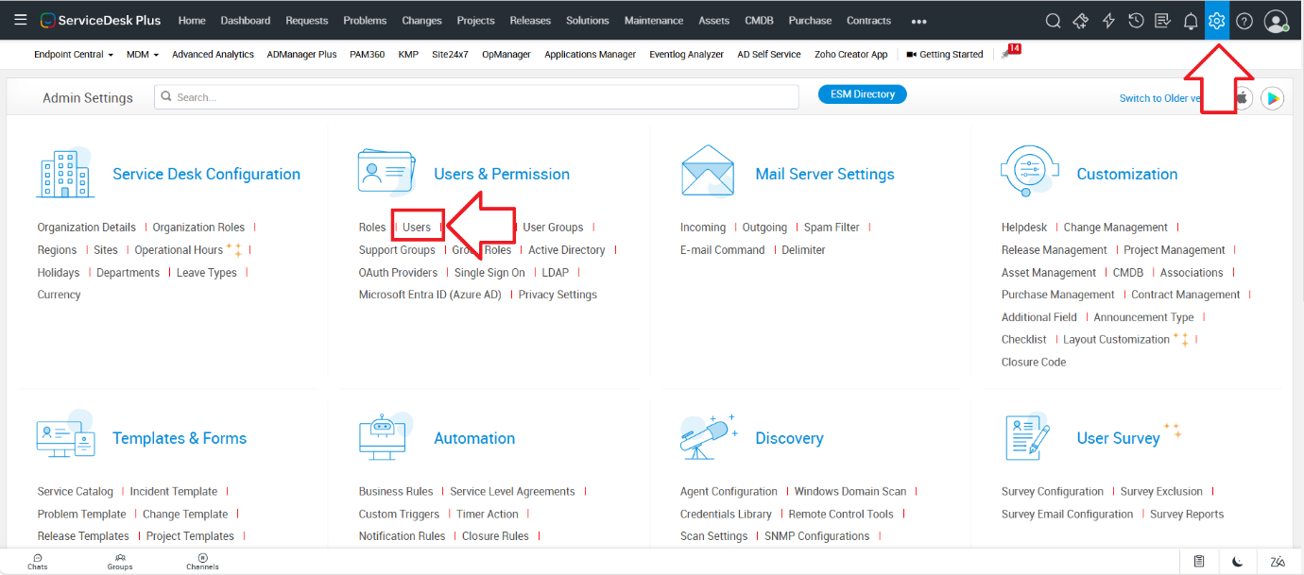

เลือกเมนู New
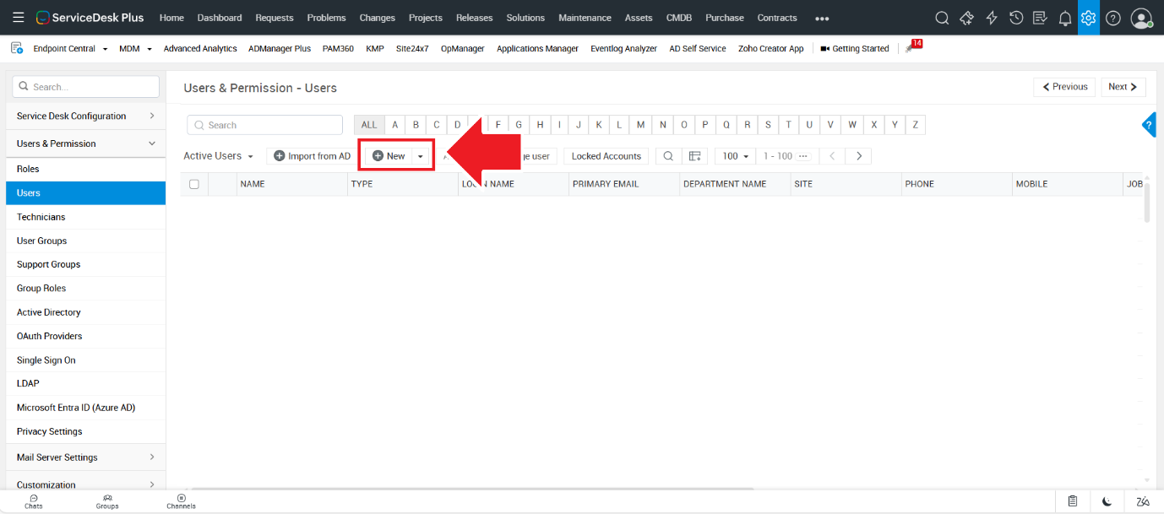

กรอกข้อมูล Users ที่ต้องการเพิ่ม และทำการ Save
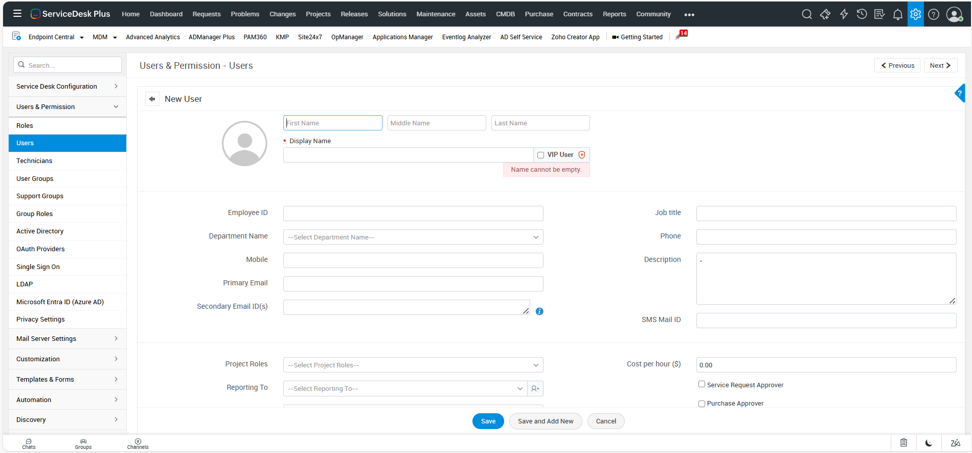

การเพิ่ม User จากไฟล์ Excel
คลิกที่เมนู Admin มุมขวาบนของจอ และไปที่ Users & Permission เลือกเมนู Users


เลือกที่เมนู Dropdown List ของ New และเลือก Import Users
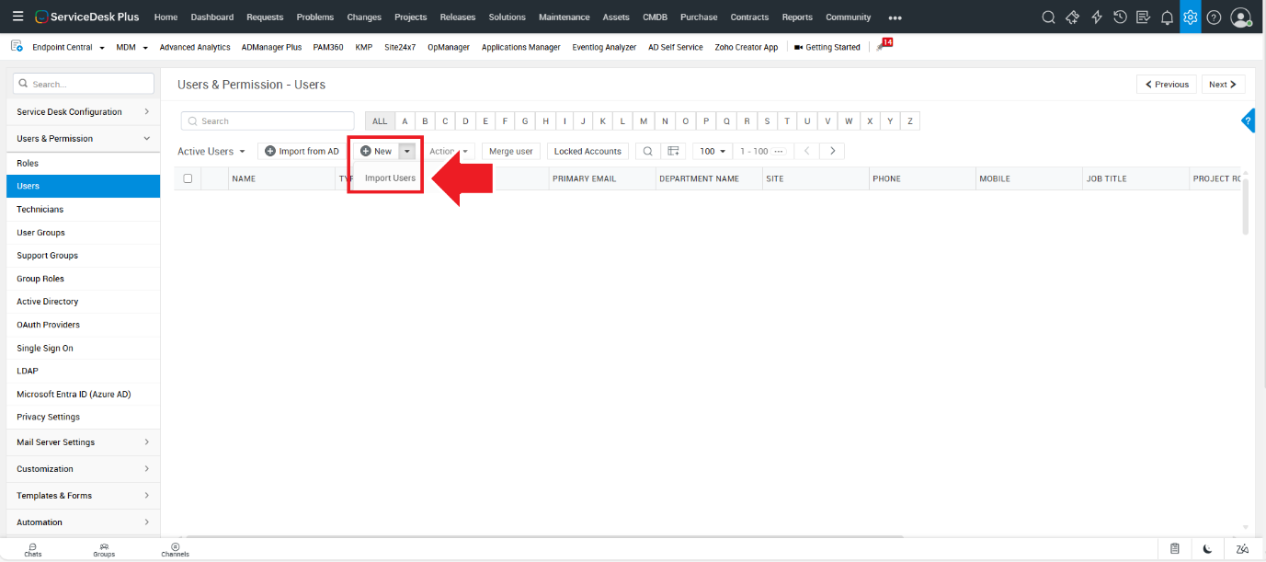

หลังเลือก Import Users จะแสดงหน้าเพจให้เลือกไฟล์ข้อมูล หากต้องการไฟล์ Template สามารถคลิกที่ sample file เพื่อ Download Template ได้
ไฟล์ที่รองรับในการ Import .XLS, .XLSX, .CSV ทำการเลือกไฟล์ และคลิก Next
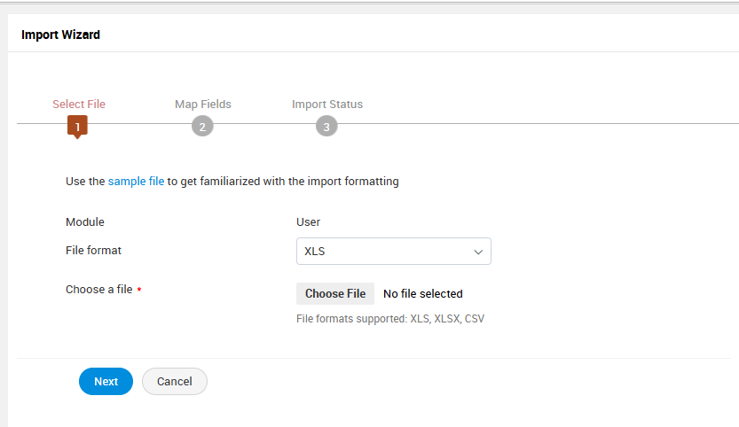

ทำการตั้งค่าข้อมูลตาม Column ที่เก็บข้อมูล
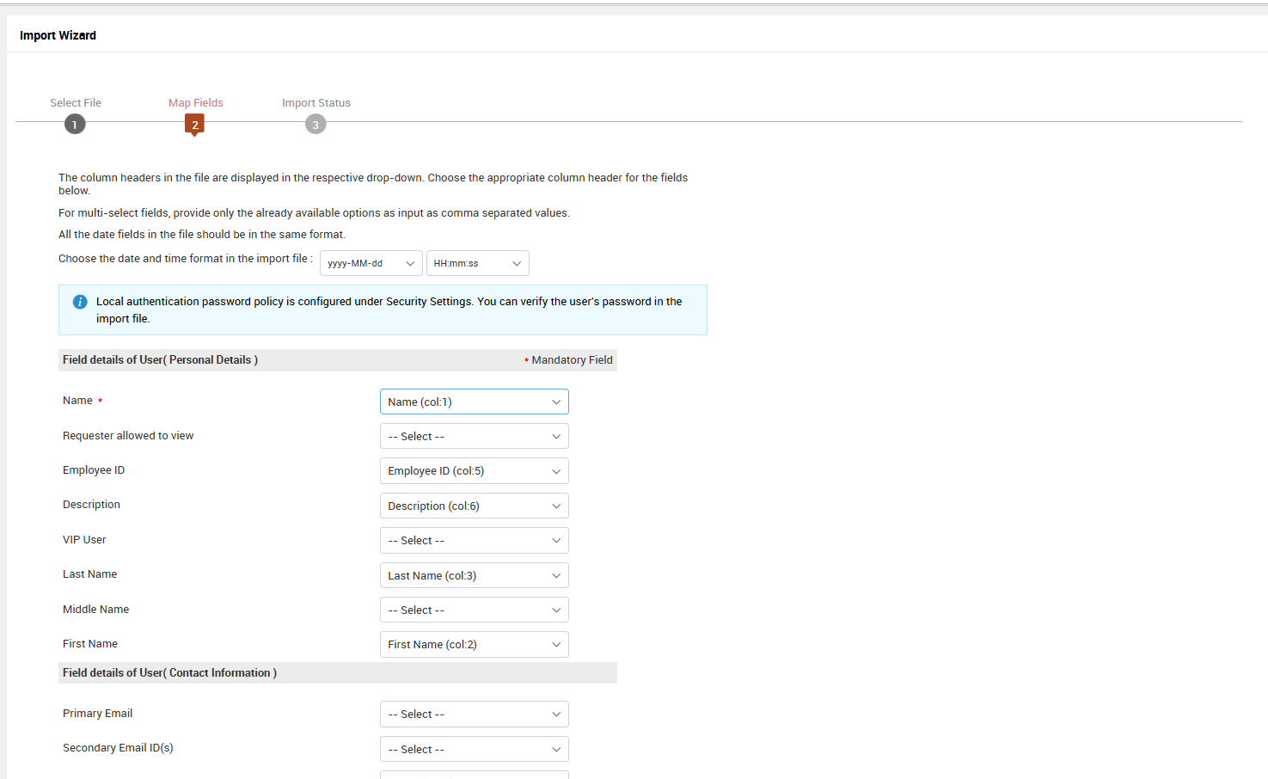

หาก Import ข้อมูลสำเร็จจะมีแจ้งเตือน Successfully Imported
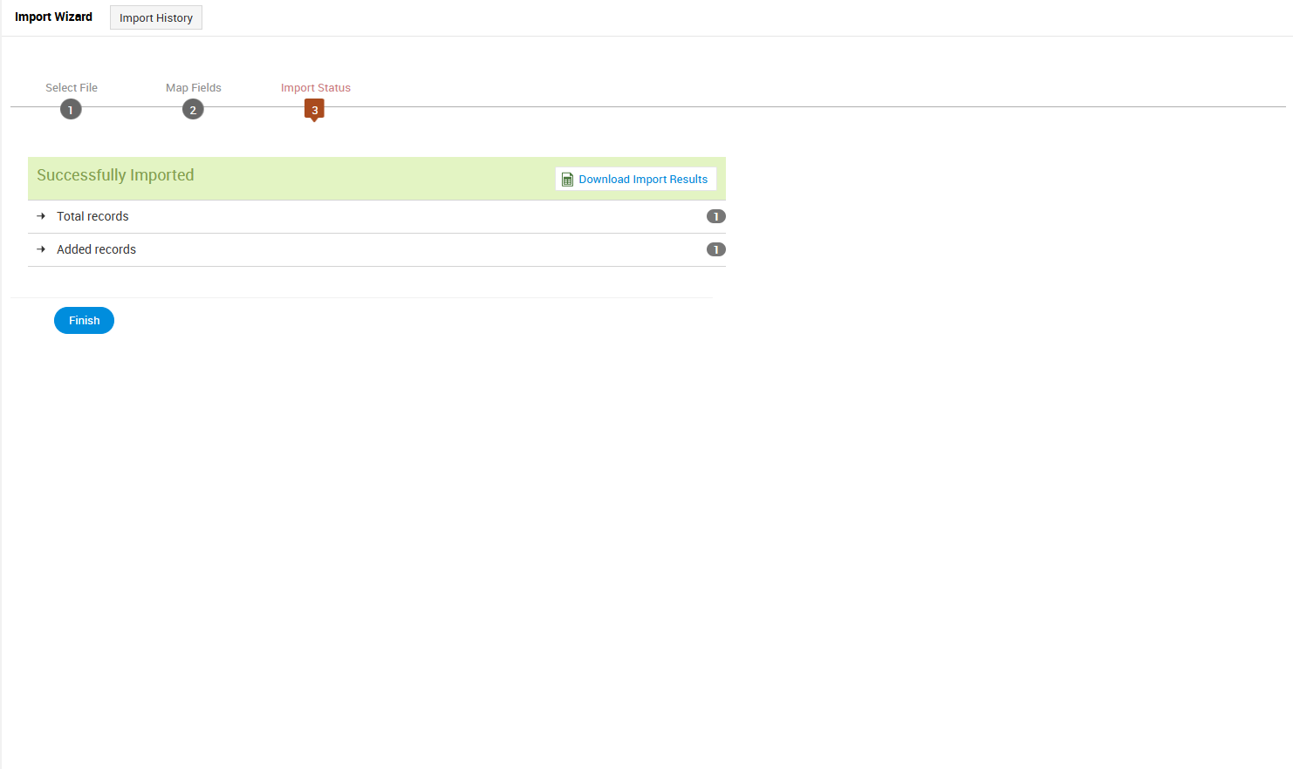

หาก Import ข้อมูลไม่สำเร็จจะมีแจ้งเตือน Import Failed สามารถ Download Import Results มาตรวจสอบได้
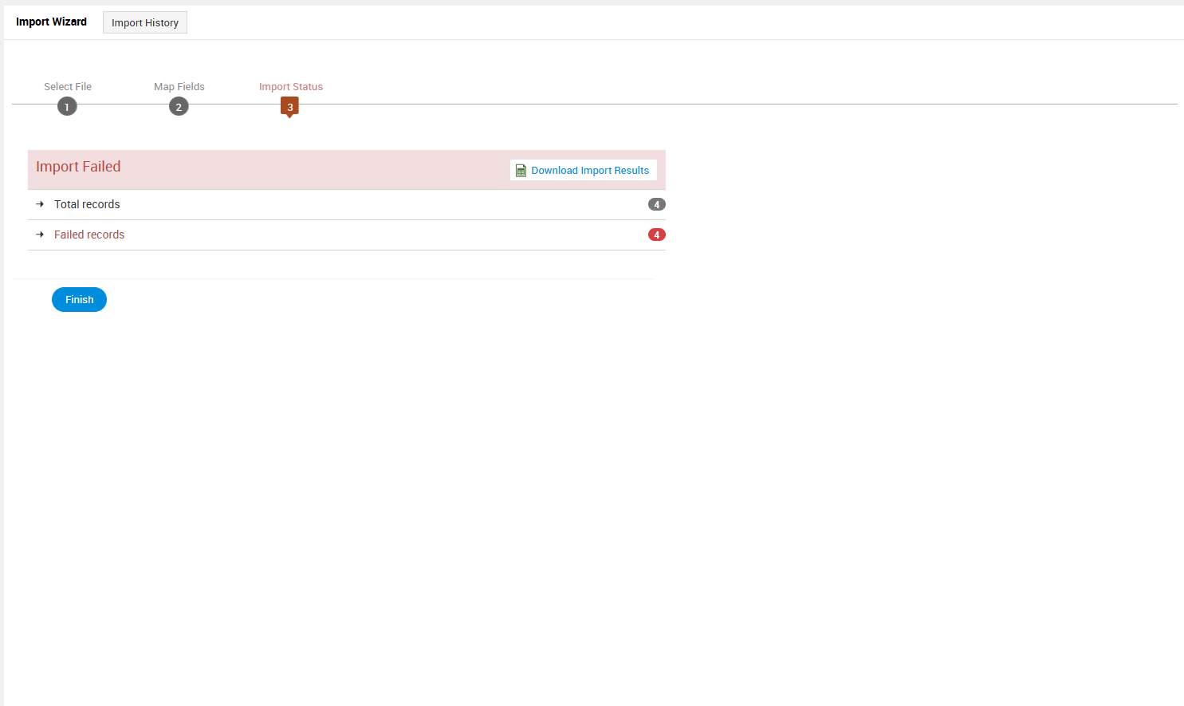

การเพิ่ม User จาก Active Directory
คลิกที่เมนู Admin มุมขวาบนของจอ และไปที่ Users & Permission เลือกเมนู Users


เลือกที่เมนู Import from AD
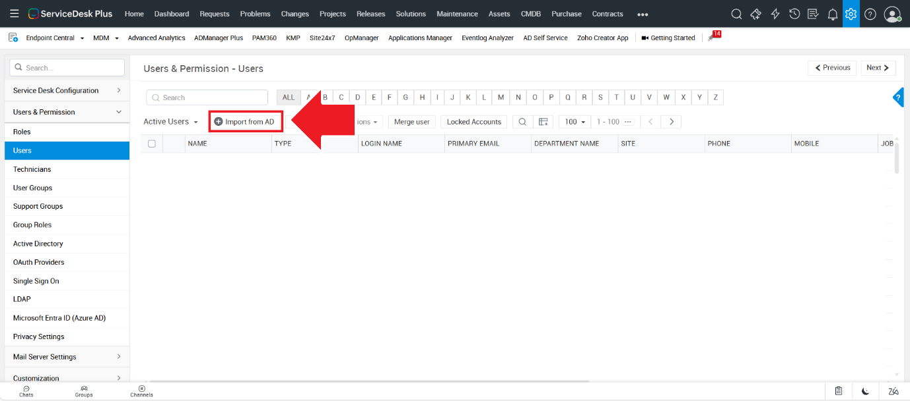

หลังจากเลือกเมนู Import from AD จะแสดงหน้าเพจให้กรอกข้อมูล Active Directory ที่ต้องการ Import User หลังกรอกข้อมูลเสร็จคลิก Next
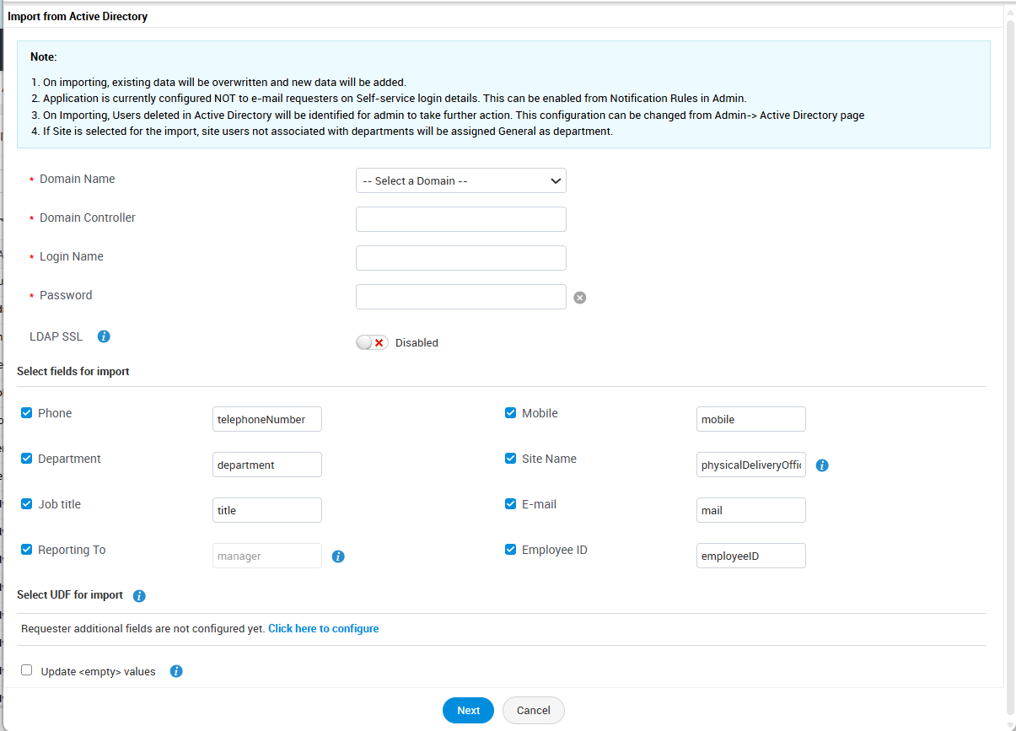

เลือก OU ที่ต้องการ Import User เข้า Service Desk Plus และคลิก Import Now
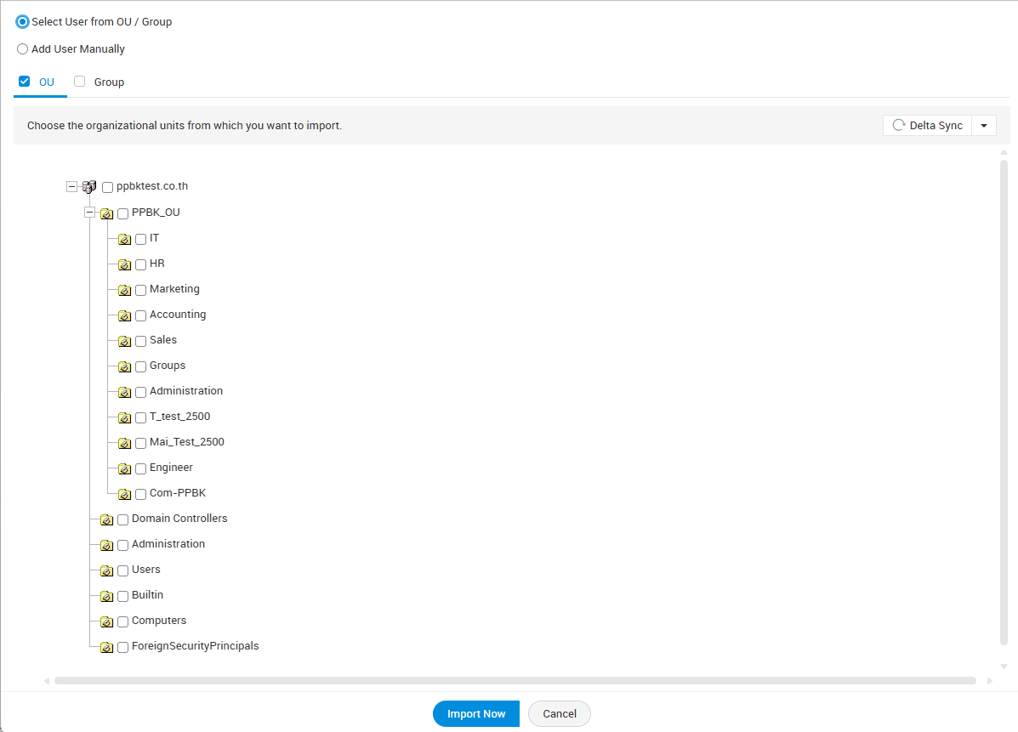

การเพิ่ม Technicians
คลิกที่เมนู Admin มุมขวาบนของจอ และไปที่ Users & Permission เลือกเมนู Technicians
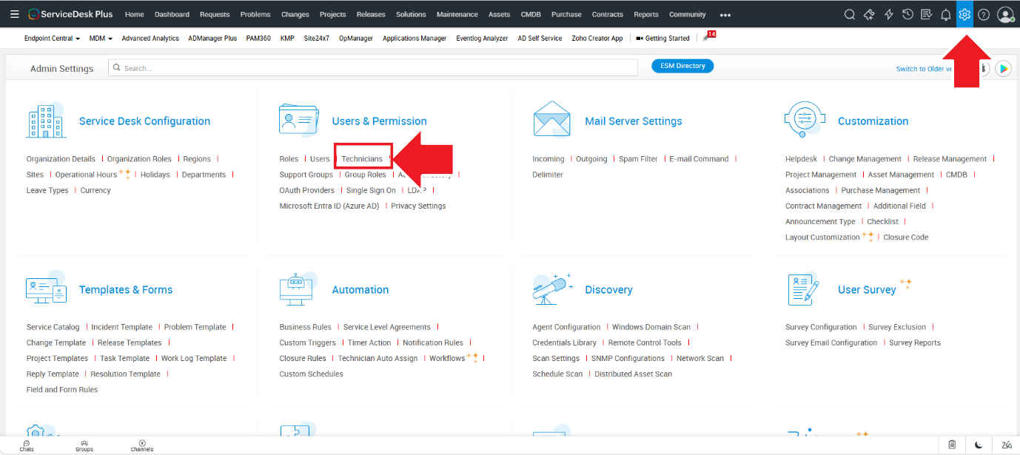

การเพิ่ม Technicians สามารถเพิ่มได้ 2 แบบ
แบบที่ 1 เพิ่ม Technicians แบบที่ไม่มี User อยู่ในระบบ ให้เลือกที่เมนู Add New และทำการเพิ่มข้อมูล User ให้เรียบร้อย
แบบที่ 2 เพิ่ม Technicians แบบที่มี User อยู่ในระบบ ให้เลือกที่เมนู Change as Technicians และทำการเลือก User ที่ต้องการกำหนดให้เป็น Technicians
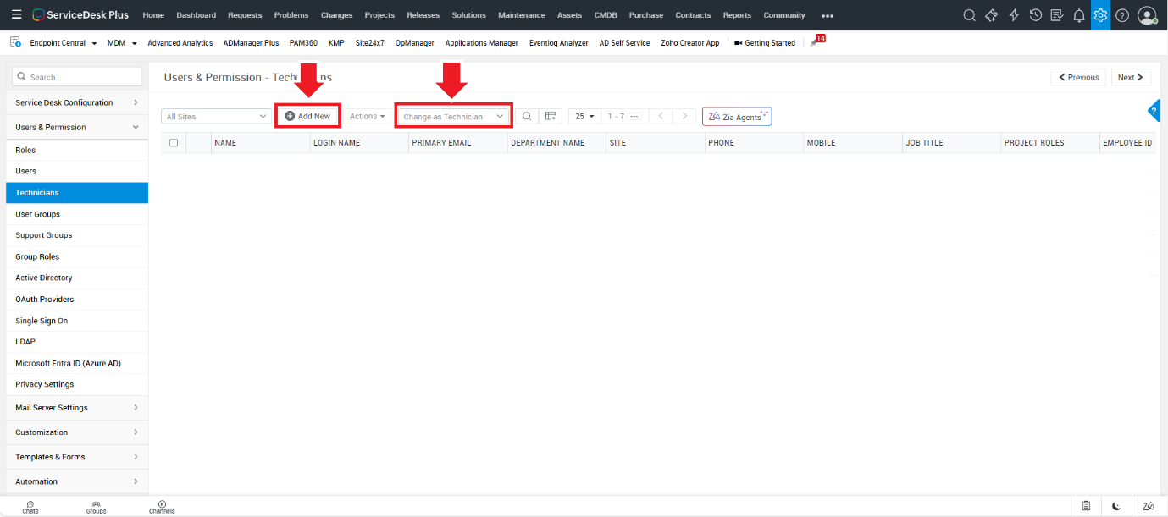

การตรวจสอบ Version Service Desk Plus
เลือกที่เมนู Help มุมขวาบนของหน้าจอ และเลือกที่เมนู About
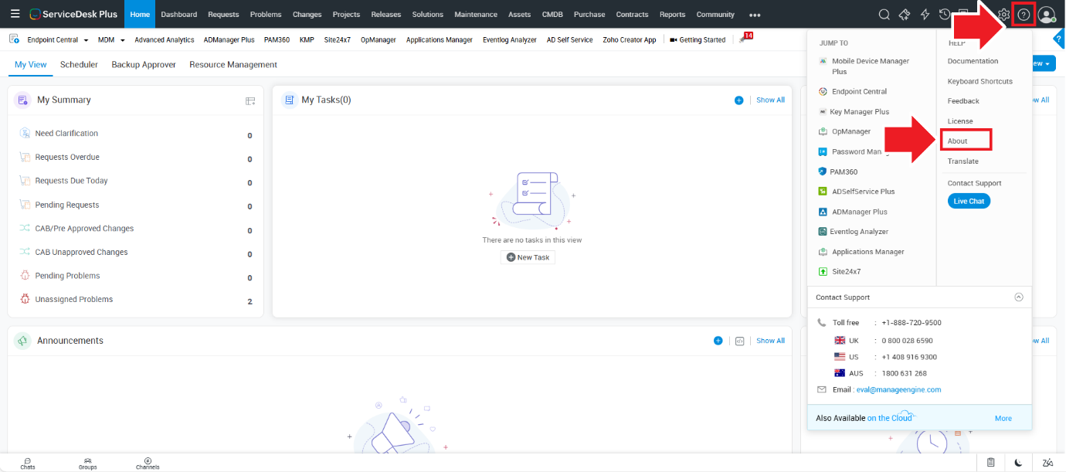
เมื่อเลือกที่เมนู About จะแสดง Popup ข้อมูลเกี่ยวกับ Service Desk Plus
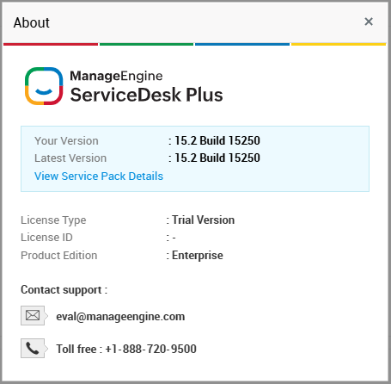

การแก้ไขปัญหา Service Desk Plus

การ Backup ข้อมูล
ทำการ Stop Service ServiceDesk Plus
เปิด Command prompt (run as administrator)
เข้า Path ที่เก็บไฟล์ Service Desk Plus\bin
Example path: C:\Program Files\ManageEngine\ServiceDesk\bin
รันคำสั่ง backUpData.bat
หลังจากทำการ Backup ข้อมูลจะอยู่ใน Folder backup
Example path: C:\Program Files\ManageEngine\ServiceDesk\backup

การ Restore ข้อมูล
Stop Service Service Desk Plus
เปิด Command prompt (run as administrator)
เข้า Path ที่เก็บไฟล์ Service Desk Plus
Example path: C:\Program Files\ManageEngine\ServiceDesk\bin
รันคำสั่ง restoreData.bat
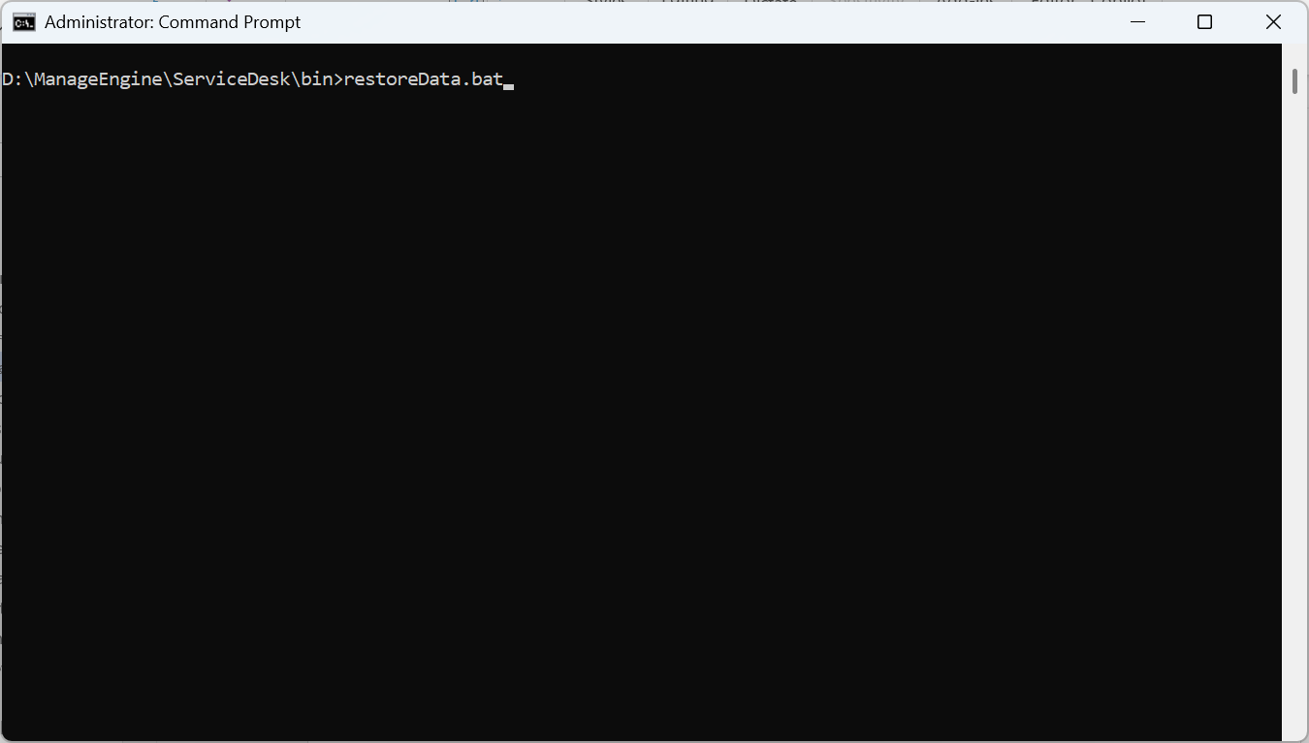

Browse file backup และคลิก OK
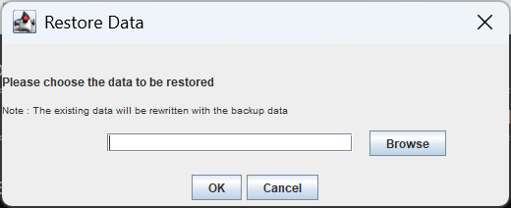

ใส่รหัส backup
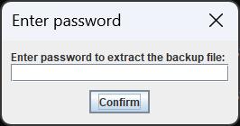

และรอจนกว่าจะ Restore เสร็จ
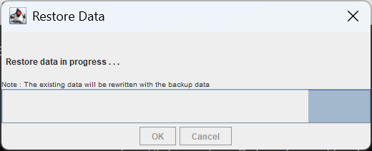
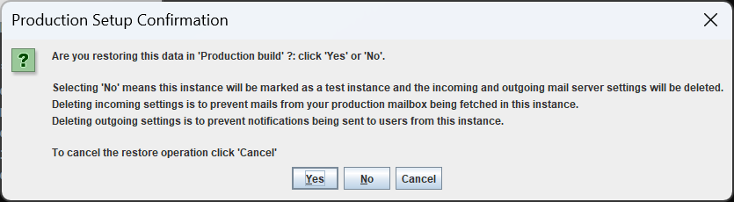

Restore สำเร็จ จะมีข้อความแจ้งเตือน Successfully ให้ทำการ Start Service Service Desk Plus
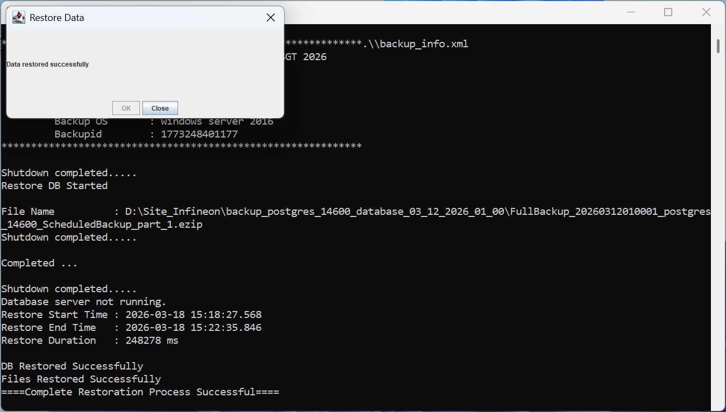

การ Reset Password Admin
เปิด Command prompt (run as administrator) (ข้อมูลเพิ่มเติม)
เข้า Path ที่เก็บไฟล์ Service Desk Plus pgsql\bin
Example path: C:\Program Files\ManageEngine\ServiceDesk\pgsql\bin>
หากเวอร์ชัน SDP ต่ำกว่า 10.5 / เวอร์ชัน AE ต่ำกว่า 6.5 ให้รัน:
psql.exe -U postgres -p 65432 -d servicedesk -h 127.0.0.1
หากเวอร์ชัน SDP มากกว่า 10.5 / เวอร์ชัน AE มากกว่า 6.5 ให้รัน:
psql.exe -U sdpadmin -p 65432 -d servicedesk -h 127.0.0.1
ใส่รหัส Postgres หรือรหัส sdp@123 หรือ sdp123!
ทำการรันคำสั่ง เพื่อเช็ค ID User ที่จะ Reset
Select al.login_id"Login ID",au.first_name"Name",al.name"Login Name", al.domainname"Domain Name" from aaaauthorizedrole aar left join aaarole ar on aar.role_id=ar.role_id left join aaaaccount aa on aar.account_id=aa.account_id left join aaalogin al on aa.login_id=al.login_id left join aaauser au on al.user_id=au.user_id left join sduser sd on au.user_id=sd.userid where ar.name like 'SDOrgAdmin' and sd.status='ACTIVE';

รันคำสั่งเพื่อทำการ Reset password โดยเปลี่ยน Login_ID เป็นเลข ID ที่จะ Reset
update AaaPassword set password='$2a$12$fZUC9IK8E/AwtCxMKnCfiu830qUyYB/JRhWpi2k1vgWLC6iLFAgxa', SALT=pgp_sym_encrypt('$2a$12$fZUC9IK8E/AwtCxMKnCfiu','SChar@123Mas!er','s2k-mode=1, cipher-algo=aes256'), algorithm='bcrypt' where password_id in (select ap.password_id from aaaaccpassword ap left join aaaaccount ac on ac.account_id=ap.account_id left join aaalogin al on al.login_id=ac.login_id where al.login_id= Login_ID);

หลังทำการ Reset ให้ทดสอบ Login ถ้าเป็น User: administrator Pass: admin

การตรวจสอบ Password Postgres
เปิด Command prompt (run as administrator)
เข้า Path ที่เก็บไฟล์ Service Desk Plus
Example path: C:\Program Files\ManageEngine\ServiceDesk\bin
รันคำสั่ง decryptPostgresPassword.bat
กรอก username
จะได้รหัสผ่าน Postgres

การลบข้อมูล Requests
เปิด Command prompt (run as administrator)
เข้า Path ที่เก็บไฟล์ Service Desk Plus pgsql\bin
Example path: C:\Program Files\ManageEngine\ServiceDesk\pgsql\bin>
หากเวอร์ชัน SDP ต่ำกว่า 10.5 / เวอร์ชัน AE ต่ำกว่า 6.5 ให้รัน:
psql.exe -U sdpadmin -p 65432 -d servicedesk -h 127.0.0.1
หากเวอร์ชัน SDP มากกว่า 10.5 / เวอร์ชัน AE มากกว่า 6.5 ให้รัน:
psql.exe -U postgres -p 65432 -d servicedesk -h 127.0.0.1
ใส่รหัส Postgres หรือรหัส sdp@123 หรือ sdp123!
ทำการรันคำสั่งที่ละบรรทัด
// ล้าง Ticket / Request
TRUNCATE TABLE WorkOrderAttachment CASCADE;
TRUNCATE TABLE WorkOrderNotes CASCADE;
TRUNCATE TABLE WorkOrderResolution CASCADE;
TRUNCATE TABLE WorkOrderHistory CASCADE;
TRUNCATE TABLE WorkOrderStates CASCADE;
TRUNCATE TABLE WorkOrder_Thread CASCADE;
TRUNCATE TABLE WorkOrderQueue CASCADE;
TRUNCATE TABLE WorkOrder CASCADE;

// ล้าง Approval และ Task
TRUNCATE TABLE WorkOrderApprovers CASCADE;
TRUNCATE TABLE ApprovalHistory CASCADE;
TRUNCATE TABLE Approval CASCADE;
TRUNCATE TABLE WorkOrderTasks CASCADE;

// Reset ID Sequence
UPDATE SeqGenState SET CURRENTBATCHEND = 0 WHERE SEQNAME = 'WorkOrder.WORKORDERID';
UPDATE SeqGenState SET CURRENTBATCHEND = 0 WHERE SEQNAME = 'TaskDetails.TASKID';

// ล้าง Task
TRUNCATE TABLE taskhistorydetails CASCADE;
TRUNCATE TABLE tasknotes CASCADE;
TRUNCATE TABLE tasktotechnician CASCADE;
TRUNCATE TABLE tasktoworkorder CASCADE;
TRUNCATE TABLE taskdetails CASCADE;

// Reset sequence ให้ Task ID เริ่มนับ 1 ใหม่
ALTER SEQUENCE taskdetails_taskid_seq RESTART WITH 1;

การลบข้อมูล Problems
เปิด Command prompt (run as administrator)
เข้า Path ที่เก็บไฟล์ Service Desk Plus pgsql\bin
Example path: C:\Program Files\ManageEngine\ServiceDesk\pgsql\bin>
หากเวอร์ชัน SDP ต่ำกว่า 10.5 / เวอร์ชัน AE ต่ำกว่า 6.5 ให้รัน:
psql.exe -U sdpadmin -p 65432 -d servicedesk -h 127.0.0.1
หากเวอร์ชัน SDP มากกว่า 10.5 / เวอร์ชัน AE มากกว่า 6.5 ให้รัน:
psql.exe -U postgres -p 65432 -d servicedesk -h 127.0.0.1
ใส่รหัส Postgres หรือรหัส sdp@123 หรือ sdp123!
ทำการรันคำสั่งที่ละบรรทัด
// ล้าง Problem
TRUNCATE TABLE Problem CASCADE;
TRUNCATE TABLE ProblemHistory CASCADE;
TRUNCATE TABLE ProblemNotes CASCADE;

// Reset sequence ให้ 'Problem ID เริ่มนับ 1 ใหม่
UPDATE SeqGenState SET CURRENTBATCHEND = 0 WHERE SEQNAME = 'Problem.PROBLEMID';

การลบข้อมูล Changes
เปิด Command prompt (run as administrator)
เข้า Path ที่เก็บไฟล์ Service Desk Plus pgsql\bin
Example path: C:\Program Files\ManageEngine\ServiceDesk\pgsql\bin>
หากเวอร์ชัน SDP ต่ำกว่า 10.5 / เวอร์ชัน AE ต่ำกว่า 6.5 ให้รัน:
psql.exe -U sdpadmin -p 65432 -d servicedesk -h 127.0.0.1
หากเวอร์ชัน SDP มากกว่า 10.5 / เวอร์ชัน AE มากกว่า 6.5 ให้รัน:
psql.exe -U postgres -p 65432 -d servicedesk -h 127.0.0.1
ใส่รหัส Postgres หรือรหัส sdp@123 หรือ sdp123!
ทำการรันคำสั่งที่ละบรรทัด
// ล้าง Change
TRUNCATE TABLE ChangeDetails CASCADE;
TRUNCATE TABLE ChangeStages CASCADE;
TRUNCATE TABLE ChangeHistory CASCADE;
TRUNCATE TABLE ChangeNotes CASCADE;

// Reset sequence ให้ 'Problem ID เริ่มนับ 1 ใหม่
UPDATE SeqGenState SET CURRENTBATCHEND = 0 WHERE SEQNAME = 'ChangeDetails.CHANGEID';

การลบข้อมูล Projects
เปิด Command prompt (run as administrator)
เข้า Path ที่เก็บไฟล์ Service Desk Plus pgsql\bin
Example path: C:\Program Files\ManageEngine\ServiceDesk\pgsql\bin>
หากเวอร์ชัน SDP ต่ำกว่า 10.5 / เวอร์ชัน AE ต่ำกว่า 6.5 ให้รัน:
psql.exe -U sdpadmin -p 65432 -d servicedesk -h 127.0.0.1
หากเวอร์ชัน SDP มากกว่า 10.5 / เวอร์ชัน AE มากกว่า 6.5 ให้รัน:
psql.exe -U postgres -p 65432 -d servicedesk -h 127.0.0.1
ใส่รหัส Postgres หรือรหัส sdp@123 หรือ sdp123!
ทำการรันคำสั่งที่ละบรรทัด
// ล้าง Project
TRUNCATE TABLE ProjectDetails CASCADE;
TRUNCATE TABLE ProjectHistory CASCADE;

// Reset sequence ให้ Project ID เริ่มนับ 1 ใหม่
UPDATE SeqGenState SET CURRENTBATCHEND = 0 WHERE SEQNAME = 'ProjectDetails.PROJECTID';

การลบข้อมูล Releases
เปิด Command prompt (run as administrator)
เข้า Path ที่เก็บไฟล์ Service Desk Plus pgsql\bin
Example path: C:\Program Files\ManageEngine\ServiceDesk\pgsql\bin>
หากเวอร์ชัน SDP ต่ำกว่า 10.5 / เวอร์ชัน AE ต่ำกว่า 6.5 ให้รัน:
psql.exe -U sdpadmin -p 65432 -d servicedesk -h 127.0.0.1
หากเวอร์ชัน SDP มากกว่า 10.5 / เวอร์ชัน AE มากกว่า 6.5 ให้รัน:
psql.exe -U postgres -p 65432 -d servicedesk -h 127.0.0.1
ใส่รหัส Postgres หรือรหัส sdp@123 หรือ sdp123!
ทำการรันคำสั่งที่ละบรรทัด
// ล้าง Releases
TRUNCATE TABLE ReleaseDetails CASCADE;
TRUNCATE TABLE ReleaseHistory CASCADE;

การลบข้อมูล Solutions
เปิด Command prompt (run as administrator)
เข้า Path ที่เก็บไฟล์ Service Desk Plus pgsql\bin
Example path: C:\Program Files\ManageEngine\ServiceDesk\pgsql\bin>
หากเวอร์ชัน SDP ต่ำกว่า 10.5 / เวอร์ชัน AE ต่ำกว่า 6.5 ให้รัน:
psql.exe -U sdpadmin -p 65432 -d servicedesk -h 127.0.0.1
หากเวอร์ชัน SDP มากกว่า 10.5 / เวอร์ชัน AE มากกว่า 6.5 ให้รัน:
psql.exe -U postgres -p 65432 -d servicedesk -h 127.0.0.1
ใส่รหัส Postgres หรือรหัส sdp@123 หรือ sdp123!
ทำการรันคำสั่งที่ละบรรทัด
// ล้าง solution
TRUNCATE TABLE notify_solution CASCADE;
TRUNCATE TABLE relatedsolutions CASCADE;
TRUNCATE TABLE solution_approvers CASCADE;
TRUNCATE TABLE solution_fields CASCADE;
TRUNCATE TABLE solution_keywords CASCADE;
TRUNCATE TABLE solution_relations CASCADE;
TRUNCATE TABLE solutioncommentimages CASCADE;
TRUNCATE TABLE solutioncomments CASCADE;
TRUNCATE TABLE solutionhistorydiff CASCADE;
TRUNCATE TABLE solutionhistory CASCADE;
TRUNCATE TABLE solutioninfo CASCADE;
TRUNCATE TABLE solutionlikes CASCADE;
TRUNCATE TABLE solutionmedia CASCADE;
TRUNCATE TABLE solutionsattachment CASCADE;
TRUNCATE TABLE solutionsitemapping CASCADE;
TRUNCATE TABLE solutionstatistics CASCADE;
TRUNCATE TABLE solutiontorequest CASCADE;
TRUNCATE TABLE solutiontoresolution CASCADE;
TRUNCATE TABLE solutiontoworkaround CASCADE;

TRUNCATE TABLE solutionugmapping CASCADE;

TRUNCATE TABLE arc_solutiontorequest CASCADE;
TRUNCATE TABLE arc_requestresolution CASCADE;
TRUNCATE TABLE arc_woresolutionattachment CASCADE;

TRUNCATE TABLE solution CASCADE;

การลบข้อมูล Maintenance
เปิด Command prompt (run as administrator)
เข้า Path ที่เก็บไฟล์ Service Desk Plus pgsql\bin
Example path: C:\Program Files\ManageEngine\ServiceDesk\pgsql\bin>
หากเวอร์ชัน SDP ต่ำกว่า 10.5 / เวอร์ชัน AE ต่ำกว่า 6.5 ให้รัน:
psql.exe -U sdpadmin -p 65432 -d servicedesk -h 127.0.0.1
หากเวอร์ชัน SDP มากกว่า 10.5 / เวอร์ชัน AE มากกว่า 6.5 ให้รัน:
psql.exe -U postgres -p 65432 -d servicedesk -h 127.0.0.1
ใส่รหัส Postgres หรือรหัส sdp@123 หรือ sdp123!
ทำการรันคำสั่งที่ละบรรทัด
// ล้าง Maintenance
TRUNCATE TABLE maintenancehistorydiff CASCADE;
TRUNCATE TABLE maintenancehistory CASCADE;
TRUNCATE TABLE maintenancetoschedulemapping CASCADE;
TRUNCATE TABLE spacetomaintenancemapping CASCADE;
TRUNCATE TABLE maintenancecontract CASCADE;
TRUNCATE TABLE maintenancedetails CASCADE;

// Reset sequence ให้ Maintenance ID เริ่มนับ 1 ใหม่
UPDATE SeqGenState SET CURRENTBATCHEND = 0 WHERE SEQNAME = 'MaintenanceDetails.MAINTENANCEID';
UPDATE SeqGenState SET CURRENTBATCHEND = 0 WHERE SEQNAME = 'MaintenanceContract.CONTRACTID';
UPDATE SeqGenState SET CURRENTBATCHEND = 0 WHERE SEQNAME = 'MaintenanceHistory.HISTORYID';
UPDATE SeqGenState SET CURRENTBATCHEND = 0 WHERE SEQNAME = 'MaintenanceHistoryDiff.HISTORYDIFFID';

การลบข้อมูล Asset/CMDB
เปิด Command prompt (run as administrator)
เข้า Path ที่เก็บไฟล์ Service Desk Plus pgsql\bin
Example path: C:\Program Files\ManageEngine\ServiceDesk\pgsql\bin>
หากเวอร์ชัน SDP ต่ำกว่า 10.5 / เวอร์ชัน AE ต่ำกว่า 6.5 ให้รัน:
psql.exe -U sdpadmin -p 65432 -d servicedesk -h 127.0.0.1
หากเวอร์ชัน SDP มากกว่า 10.5 / เวอร์ชัน AE มากกว่า 6.5 ให้รัน:
psql.exe -U postgres -p 65432 -d servicedesk -h 127.0.0.1
ใส่รหัส Postgres หรือรหัส sdp@123 หรือ sdp123!
ทำการรันคำสั่งที่ละบรรทัด
// ล้าง Asset/CMDB
TRUNCATE TABLE ResourceState CASCADE;
TRUNCATE TABLE Resources CASCADE;

การลบข้อมูล Contracts
เปิด Command prompt (run as administrator)
เข้า Path ที่เก็บไฟล์ Service Desk Plus pgsql\bin
Example path: C:\Program Files\ManageEngine\ServiceDesk\pgsql\bin>
หากเวอร์ชัน SDP ต่ำกว่า 10.5 / เวอร์ชัน AE ต่ำกว่า 6.5 ให้รัน:
psql.exe -U sdpadmin -p 65432 -d servicedesk -h 127.0.0.1
หากเวอร์ชัน SDP มากกว่า 10.5 / เวอร์ชัน AE มากกว่า 6.5 ให้รัน:
psql.exe -U postgres -p 65432 -d servicedesk -h 127.0.0.1
ใส่รหัส Postgres หรือรหัส sdp@123 หรือ sdp123!
ทำการรันคำสั่งที่ละบรรทัด
// ล้างข้อมูล Contracts
TRUNCATE TABLE notify_contract CASCADE;
TRUNCATE TABLE contract_fields CASCADE;
TRUNCATE TABLE contractattachment CASCADE;
TRUNCATE TABLE contractnotificationmailids CASCADE;
TRUNCATE TABLE contractnotificationsettings CASCADE;
TRUNCATE TABLE contractref CASCADE;
TRUNCATE TABLE contractri CASCADE;
TRUNCATE TABLE renewedcontract CASCADE;
TRUNCATE TABLE resourcecontracthistory CASCADE;
TRUNCATE TABLE resourcecontract CASCADE;
TRUNCATE TABLE subcontract CASCADE;
TRUNCATE TABLE maintenancecontract CASCADE;
TRUNCATE TABLE contractdetails CASCADE;

// Reset sequence ให้ Contracts ID เริ่มนับ 1 ใหม่
UPDATE SeqGenState SET CURRENTBATCHEND = 0 WHERE SEQNAME = 'ContractDetails.CDID';
UPDATE SeqGenState SET CURRENTBATCHEND = 0 WHERE SEQNAME = 'ContractStatus.STATUSID';

การลบข้อมูล User
การลบข้อมูล User ไม่แนะนำให้ลบข้อมูลจาก Database โดยตรง แนะนำให้ลบข้อมูลจากหน้า UI ของ Service Desk Plus

การ Update version Service Desk Plus
ทำการ Stop service Service Desk Plus
เปิด Command prompt (run as administrator)
เข้า Path ที่เก็บไฟล์ Service Desk Plus
Example path: C:\Program Files\ManageEngine\ServiceDesk\bin>
รันคำสั่ง UpdateManager.bat
ทำการ Browse ไฟล์ version ที่ต้องการอัพเดท และคลิก Install, Download File Pack
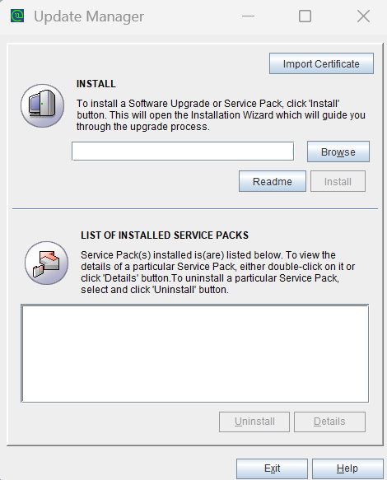

รอทำการ Update
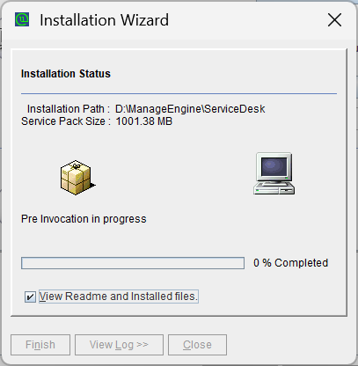

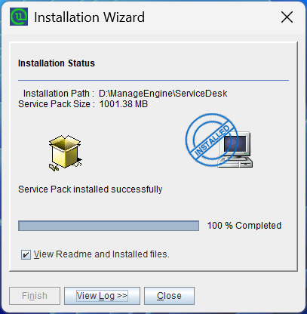

การข้าม Backup ในการ Update version
How to skip the forced backup
ไปที่ Path ที่เก็บไฟล์ <installation directory>\bin
Example path: C:\Program Files\ManageEngine\ServiceDesk\bin
เปิดไฟล์ UpdMgr.bat เปิดด้วย Notepad
สำหรับ OS Windows หาข้อความ java" -Xmx2512m %JAVA_OPTS% -Dtier-type=BE
และเพิ่ม Script ต่อไปนี้ (ข้อมูลเพิ่มเติม)
เวอร์ชันที่สูงกว่า 14840 -DSkipForcedBackUp_<target_build_no>=true
14840 -DSkipForcedBackUp_14840=true
14600 ขึ้นไป -DSkipForcedBackUp_14600=true
14500 ขึ้นไป -DSkipForcedBackUp_14500=true
14300 ขึ้นไป -DSkipForcedBackUp_14300=true
จากนั้นบันทึกไฟล์ เปิด Command prompt (run as administrator)
เข้า Path ที่เก็บไฟล์ Service Desk Plus \bin
Example path: C:\Program Files\ManageEngine\ServiceDesk\bin>
รันคำสั่ง UpdateManager.bat
และทำการอัพเดท เมื่อระบบทำการอัพเดทจะถามการ backup เมื่อคลิก yes ระบบจะข้ามการ backup ไฟล์

Check status logs update
Path: \updatemgrlog0.txt

